РАДИОДАТЧИК КОНТРОЛЯ ПРОТЕЧКИ ВОДЫ
(ФИКСИРУЕТ АВАРИЙНУЮ СИТУАЦИЮ И ПЕРЕДАЕТ СИГНАЛ О ПРОТЕЧКЕ МОДУЛЮ УПРАВЛЕНИЯ)
ПАСПОРТ-ИНСТРУКЦИЯ ПО МОНТАЖУ И ЭКСПЛУАТАЦИИ РАДИОДАТЧИКА КОНТРОЛЯ ПРОТЕЧКИ ВОДЫ РЭА.01812.05. РЭ(П)
(не подлежит обязательной сертификации)

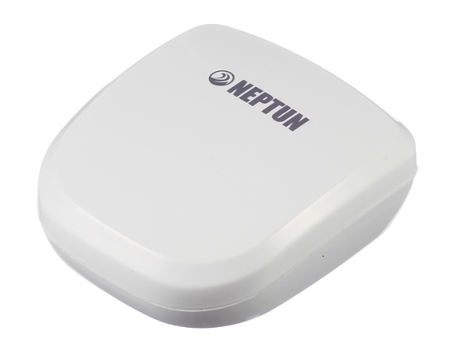

Назначение
Радиодатчик контроля протечки воды RSW+ (далее – Радиодатчик) предназначен для фиксации аварийных ситуаций, связанных с утечкой воды из систем водоснабжения и отопления (далее – протечка) и передачи сигналов о протечках модулю управления Neptun ProW+. Срабатывание Радиодатчика происходит при замыкании водой контактных пластин, расположенных на нижней стороне основания корпуса Радиодатчика.
Установка
Радиодатчик может быть установлен на любой плоской поверхности в местах возможного скопления воды при протечках (в санузлах, на кухне, под раковинами, унитазом и т. п.)
ВНИМАНИЕ! При установке Радиодатчика строго соблюдайте правила техники безопасности. На неисправности Радиодатчика, возникшие вследствие его неправильной установки или подключения, гарантия производителя не распространяется.

Порядок установки:
1. Снимите крышку корпуса Радиодатчика.
2. Установите элемент питания.
3. Установите на место крышку корпуса Радиодатчика.
ВНИМАНИЕ! На распространение радиоволн оказывает существенное влияние наличие на их пути стен, перегородок, дверей, ж/б перекрытий и т.п. При установке системы необходимо учитывать, что расстояние между её компонентами (модуль управления, радиодатчик, радиореле, роутер) может уменьшаться в зависимости от типа препятствий между ними. Для установления устойчивой радиосвязи и увеличении расстояния работы системы, в этих случаях, рекомендуем использовать Роутер RSW.
4. Подключите Радиодатчик к беспроводной сети Модуля управления и настройте его параметры, как описано ниже.
5. Установите Радиодатчик в месте возможного скопления воды на полу контактными пластинами вниз (Рис. 1). При необходимости используйте крепление, входящее в комплект поставки Радиодатчика (Рис. 2)

Рис. 1. Внешний вид Радиодатчика Рис. 2. Установка крепления на Радиодатчик

Управление и работа
1.1 Индикация радиодатчика Светодиод радиодатчика отображает связь с модулем управления, а так же уровень сигнала. Последовательность проверки: 1. Замыкаем контакты сенсорной пары (не более 2 сек.);
2. Размыкаем контакты сенсорной пары;
3. Загорается красный светодиод радиодатчика, подтверждая начало установки радиосвязи с модулем управления.
4. Светодиод гаснет.
5. Последовательность вспышек светодиода покажет уровень сигнала: — 3 вспышки – отличный уровень сигнала; — 2 вспышки – хороший уровень сигнала; — 1 вспышка – удовлетворительный уровень сигнала; — 0 вспышек – связь с модулем управления не установлена.
ВНИМАНИЕ! Если радиодатчик не был подключен к модулю управления или модуль управления находится в выключенном состоянии, то уровень сигнала будет всегда нулевым.

Разрядка элемента питания Радиодатчика
При снижении напряжения элемента питания Радиодатчика ниже 2 В, Модуль управления сообщит об этом миганием светодиода «Батарейка» и светодиода, соответствующего группе этого датчика и переведет краны в положение «Закрыто». (Рис. 3).
Радиодатчик потерял сеть
В случае если Радиодатчик покинул сеть, Модуль управления переведёт краны в положение «Закрыто» и заблокирует кнопку «Открыть», сообщит миганием светодиода соответствующего группе этого датчика (Рис. 4).

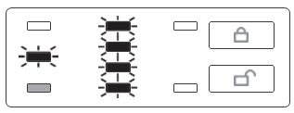
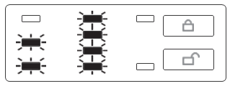

Рис. 3. Рис. 4.

Настройка
Для работы Модуля управления с радиодатчиками и радиореле, его и остальные компоненты беспроводной сети необходимо настроить. Для входа в режим подключения радиодатчиков и радиореле, закройте краны, нажав кнопку «Закрыть». Нажмите и удерживайте кнопку закрыть в течение 4 секунд. Вход в режим подключения подтвердится зажиганием светодиодов линий (1, 2, 3, 4) и звуковым сигналом. Одновременно можно подключать только одно устройство. Радиодатчик или радиореле.
Реакция модуля управления настраивается в разделе «Настройка аварии питания» (см. Инструкцию на Систему контроля протечки воды Neptun ProW+ либо на модуль управления Neptun ProW+)

Подключение радиодатчиков протечки воды
Удерживайте в замкнутом состоянии сенсорную группу датчика в течение 4 секунд. Подключение датчика к модулю подтвердится звуковым сигналом и миганием светодиода первой линии. Выберите одну из четырёх линий датчика. Выбор линии осуществляется кнопкой «Закрыть». Выбор линии закольцован. Подтвердите выбор кнопкой «Открыть». Раздастся звуковой сигнал и загорятся светодиоды линий. Модуль управления перейдет в режим ожидания подключения следующего радиодатчика. Для выхода из режима подключения нажмите кнопку «Закрыть». Максимальное количество подключаемых радиодатчиков — 31 шт.

Технические характеристики

Напряжение питания | 3В±10%, Литиевый элемент питания батарея CR123A
Потребляемая мощность:  - в режиме ожидания  - при передаче данных | не более 0,0003 Вт  не более 0,084 Вт
Частотный диапазон | 433 МГц
Время срабатывания | не более 3,5 с
Диапазон рабочих температур | +5…+40 °C
Степень защиты | IP67
Габаритные размеры | 60×55×23 мм
Масса без элемента питания | не более 50 г
Дальность радиосвязи | 25 м в прямой видимости
Срок службы | не менее 7 лет

Транспортирование и хранение
Радиодатчик допускается транспортировать всеми видами транспорта в соответствии с правилами, действующими на конкретном виде транспорта, с соблюдением условий транспортирования группы С по ГОСТ 23216-78. Радиодатчики должны храниться с соблюдением условий хранения 2 (С) по ГОСТ 15150-69.

Изготовитель гарантирует качество радиодатчика контроля протечки воды RSW+ при условии соблюдения правил транспортирования и указаний по установке и эксплуатации.

Гарантийный срок – 6 лет с даты продажи.
В течение гарантийного срока покупатель имеет право на ремонт или замену изделия при обнаружении неисправностей, произошедших по вине изготовителя и при условии выполнения указаний по установке и эксплуатации.

Гарантийные обязательства не распространяются на изделия, имеющие механические повреждения, а также, если дефект возник в результате неправильного монтажа, подключения и эксплуатации модуля управления, датчиков контроля протечки воды и шаровых кранов с электроприводом. Производитель не несет ответственности за ущерб, возникший в результате неправильной установки и эксплуатации изделия. Обязательным для выполнения гарантийных обязательств является наличие заполненного гарантийного талона с указанием наименования изделия, названия магазина или торговой фирмы, продавшей товар, её штампа, Ф.И.О. и подписи уполномоченного лица.

При возникновении неисправностей в течение гарантийного срока эксплуатации изделия покупателю необходимо незамедлительно обратиться в гарантийные мастерские производителя или его уполномоченных представителей в регионах. Гарантийные мастерские находятся по адресу: 109147, г. Москва, ул. Марксистская, д. 5, к. 1 Телефон: (495) 258-90-40 141008, Московская область, г. Мытищи, Проектируемый пр-д 5274, стр. 7, Тел./факс: 728-80-80

ВНИМАНИЕ! Производитель оставляет за собой право на изменение конструкции изделия без предварительного уведомления, если это не ухудшает потребительские свойства продукта.

Вопросы, связанные с установкой и работой Радиодатчика контроля протечки воды RSW+ можно задать консультанту по телефону: Горячая линия: 8 (800) 775-40-42

ГАРАНТИЙНЫЙ ТАЛОН

Радиодатчик контроля протечки воды RSW+
зав.№ ___________________________
дата выпуска_____________________
Прошел приёмо-сдаточные испытания и признан годным к эксплуатации. ШтампОТК
Наименование магазина или торговой фирмы, продавшей радиодатчик: _________________________________
_______________________________________________________
Дата продажи _________________
Ф. И. О. уполномоченного лица____________________________ подпись___________________________
Покупатель_____________________________________________ подпись___________________________

